Развлечение «1 сентября — День знаний» в средней группе
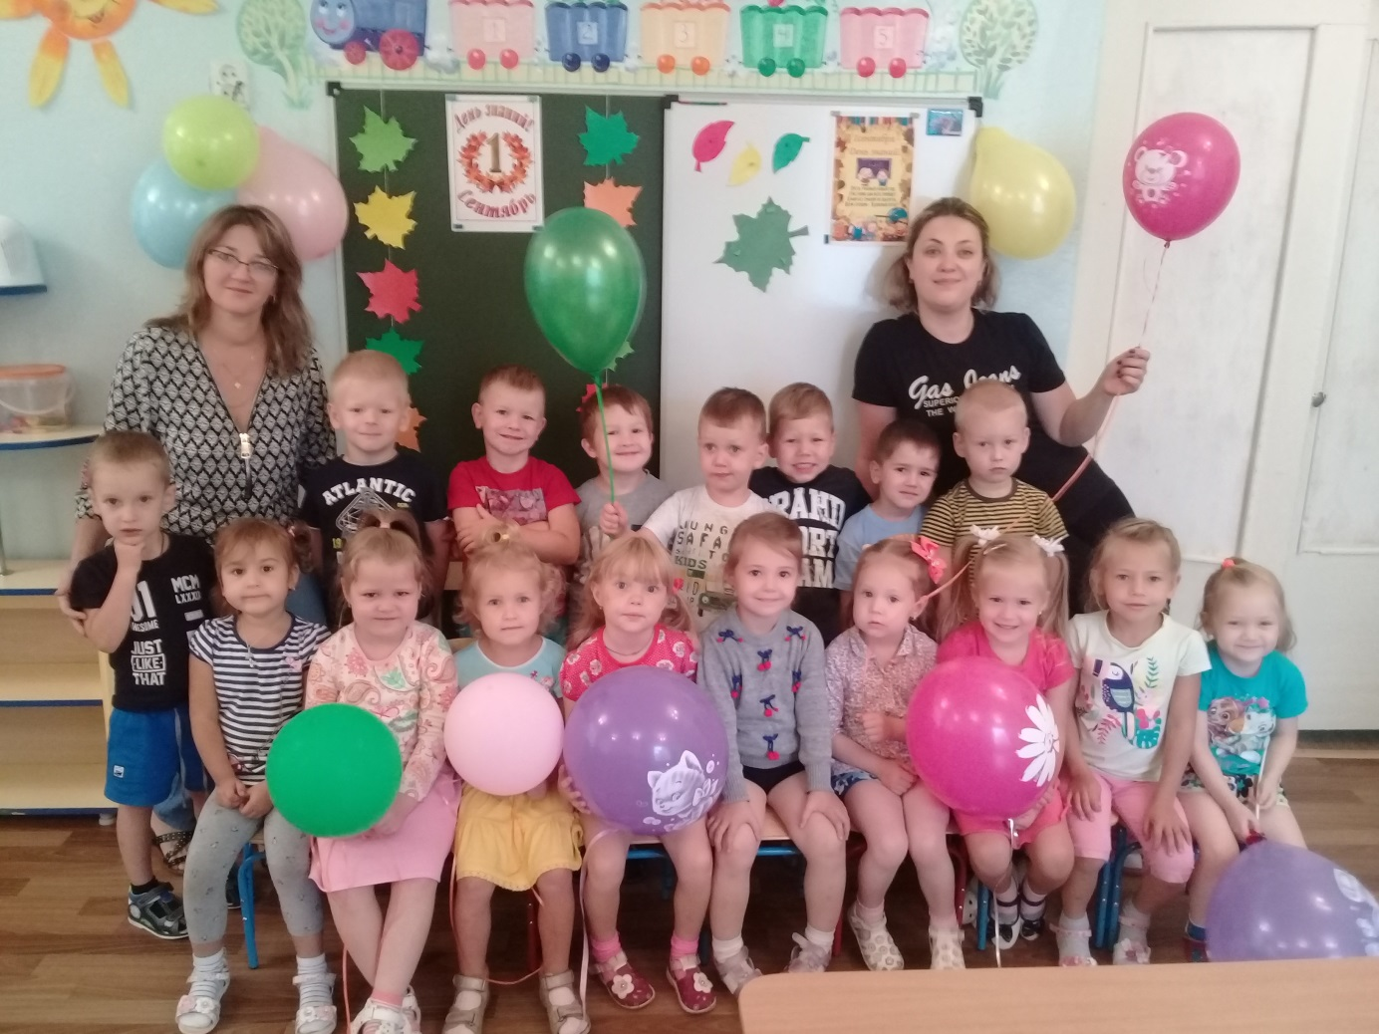
Цель: познакомить детей с праздником - День знаний, создать радостную атмосферу, зарядить детей положительными эмоциями в первый день сентября.
Задачи:
1. Развивать творческое воображение, память, связную речь детей, чувство ритма, темпа, координацию движений.
2. Воспитывать эмоциональную отзывчивость; укреплять дружеские отношения между детьми в группе.

Ход: Звучит веселая музыка, дети входят в группу, рассаживаются по периметру.

Воспитатель: Сегодня у нас необыкновенный праздник! Он очень важен для всех: от самого маленького ребёнка до взрослого. Этот праздник называется День знаний. Отмечается он первого сентября. Дети постарше идут в школу, а куда ходят маленькие дети?
Правильно в детский сад!
Детский сад, детский сад…
Почему так говорят?
Потому, что дружно в нем
Мы одной семьей растем.
Потому и говорят:
В этом доме детский сад!
Воспитатель: В детском саду мы можем играть, читать интересные книжки, рисовать, и даже путешествовать. А к нам сегодня кто-то пришел в гости.

Воспитатель вносит в группу куклу в школьной форме.

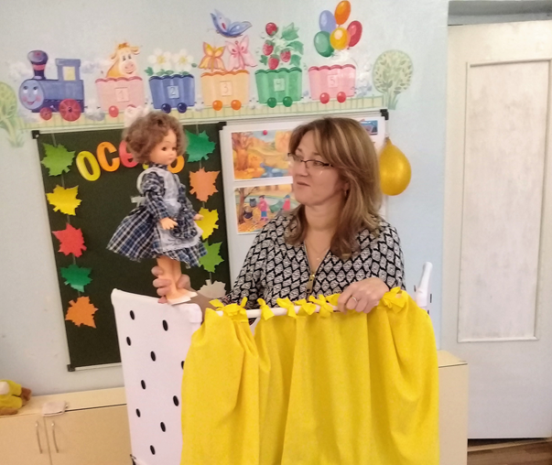

Кукла Маша: - Здравствуйте, ребята! Я Маша. Вот и наступил долгожданный праздник всех детей! День знаний! Здравствуй, школа!
Воспитатель – Здравствуй, Маша! Это не школа, ты пришла в детский сад! Ребята, давайте поздороваемся с Машей.
Дети - Здравствуй, Маша! Да это детский сад!
Маша - Как, в детский сад? Я уже выросла! Я хочу в школу! (хныкает)
В ширме появляется заяц

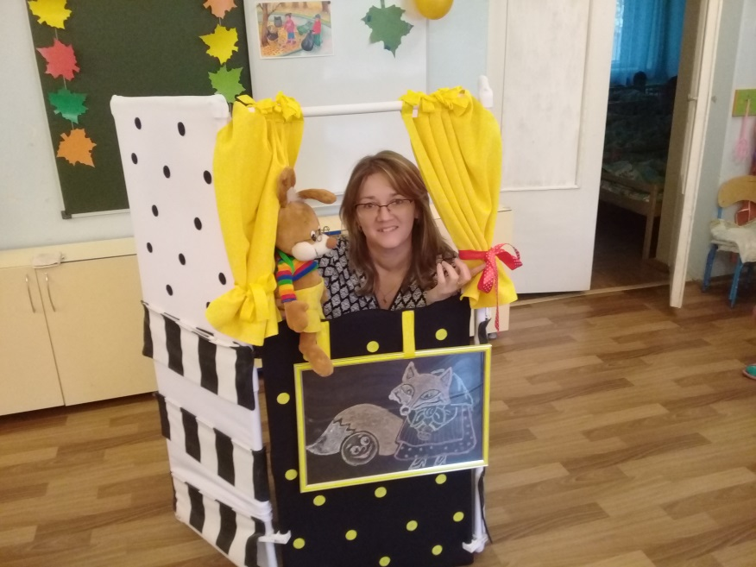

Заяц - Здравствуйте, дети! Маша, что ты плачешь, что случилось?
Маша - Зайка, сегодня день знаний, я шла в школу, а пришла в детский сад (продолжает хныкать)
Заяц - (оглядывается вокруг) как в детский сад, смотри как много здесь детей. И столы есть, и стулья, и книжки….и игрушки? (удивляется) Ребята, а вы зачем в школу игрушки принесли?
Воспитатель - Маша, Зайка, подождите, мы сейчас вам с ребятами все объясним. Вы попали не в школу, а в детский сад! В детском саду тоже много ребят, есть столы, стульчики и книги. Чтобы пойти в школу, все обязательно должны сначала походить в садик. Сегодня удивительный и прекрасный праздник! Этот праздник называется День знаний. Отмечается он первого сентября. Дети постарше идут в школу, а куда ходят маленькие дети?
Дети - В детский сад!
Воспитатель - Правильно в детский сад! И мы в детском саду тоже отмечаем замечательный праздник – День знаний!
Маша - Зачем в садик? Вы же тут спать укладываете, запеканкой и кашей кормите
Воспитатель - Да, Маша, и кормим, и спать укладываем! А еще мы учим детей дружить и играть, правда, ребята?
Дети - да!
Заяц - А ну ка, я сейчас проверю, как вы дружно умеете играть!

Проводится игра «Зайка маленький сидит»
Заяц - Молодцы, ребята! Играть вы умеете хорошо!
Маша - Играть все умеют! А в школе – дают знания!
Воспитатель - А мы с ребятами тоже получаем знания. Вот у меня есть загадки, попробуй, Маша, отгадать их!
Листья с веток облетают,
Птицы к югу улетают.
«Что за время года?» — спросим.
Нам ответят: «Это…»(осень)
Осень в гости к нам пришла
И с собою принесла…
Что? Скажите наугад!
Ну, конечно …(Листопад)
Кто, когда придёте в садик, по головке вас погладит?
С кем вы день свой проведёте, если мама на работе?
Кто прочтёт стихи и сказки, даст вам пластилин и краски,
Рисовать, лепить научит, ложки раздавать поручит?
Выдумщица кто, затейница, мечтательница?
Это ваша дорогая…(воспитательница!)

Воспитатель - Молодцы, ребята! А теперь давайте наших гостей угостим:
- Машу – компотом
пальчиковая гимнастика «Компот»
- А для зайчика мы сделаем вкусный капустный салат
пальчиковая гимнастика «Мы капусту рубим-рубим»

Воспитатель - Ну что, Маша, понравилось тебе у нас, в детском саду?
Маша - Да, понравилось, у вас весело, можно я еще к вам в гости буду приходить?
Дети - Да, конечно!
Заяц - А у меня для вас, ребята, есть гостинцы! Угощайтесь на здоровье! А мне пора возвращаться в лесную школу! До свиданья, дети!
Дети - Спасибо, Зайка и Маша! До свиданья!
Воспитатель – А мы с вами потанцуем с нашими воздушными шариками. (включить веселую музыку)

